５-「見積書」の提出方法

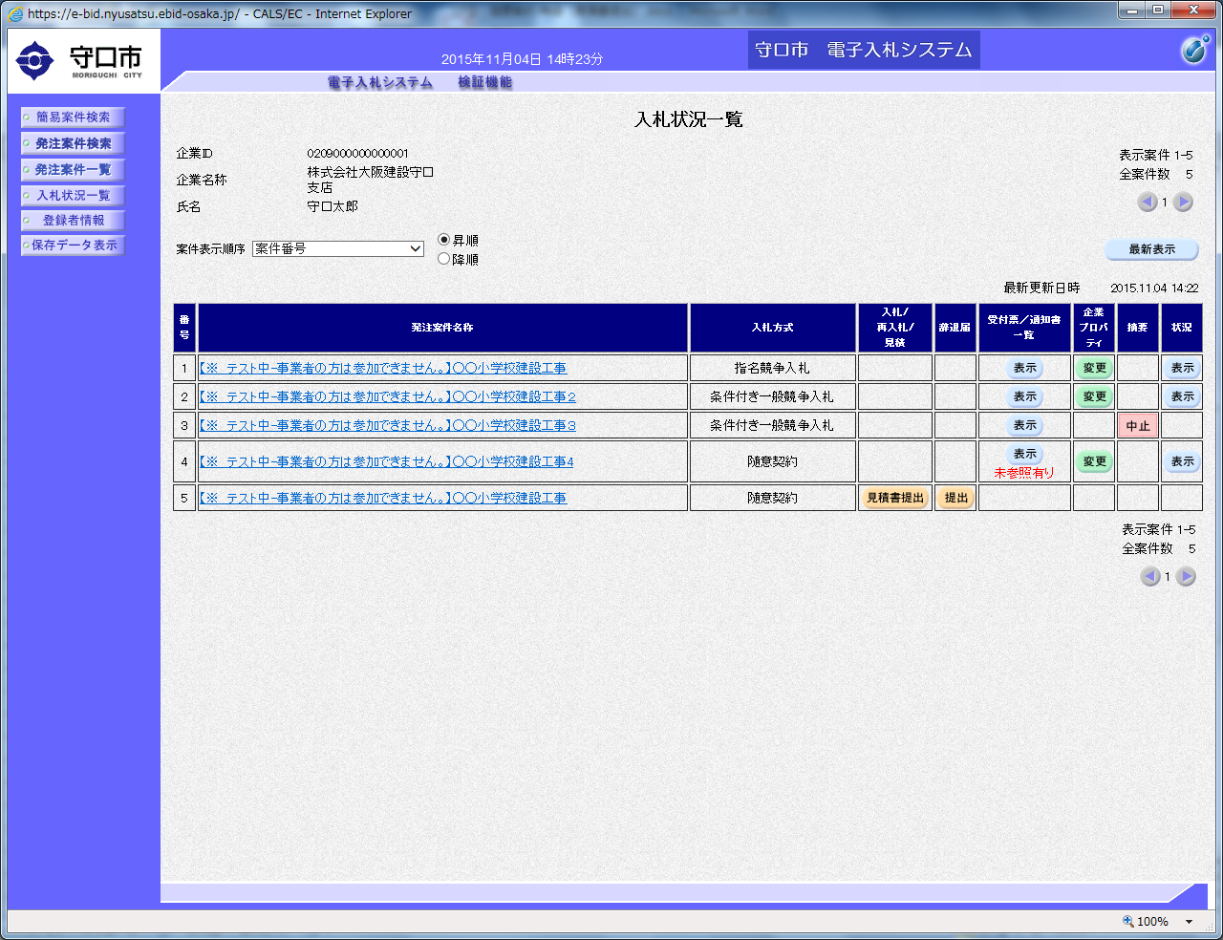
１ 『入札状況一覧』をクリックし、対象案件の「入札/再入札/見積」の『見積書提出』をクリックしてください。

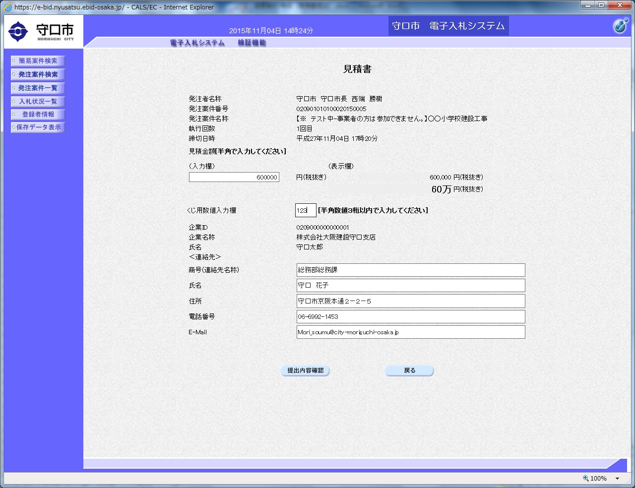
２ 「見積金額」、「くじ用数値」を入力してから、『提出内容確認』をクリックしてください。

※ 「くじ用数値」は、システム上入力しなければならないものとなっているため、任意の３桁の数字を入力してください。
※ 内訳書は、本市指定の様式又は本市指定の様式と同内容の事項が記載された任意様式で、１MB以内のデータを作成してください。
なお、本市指定の様式がワードやエクセルではなくPDFの場合は、PDFを参照し、本市指定の様式と同内容の事項が記載された任意様式を事業者の方自ら作成してください。
※ 随意契約（特命）の内訳書は、システムに添付して提出することができませんので、見積書の提出と同時に、別途、総務課までメールにて提出してください。
●総務課電子メールアドレス：Mori_soumu@city-moriguchi-osaka.jp

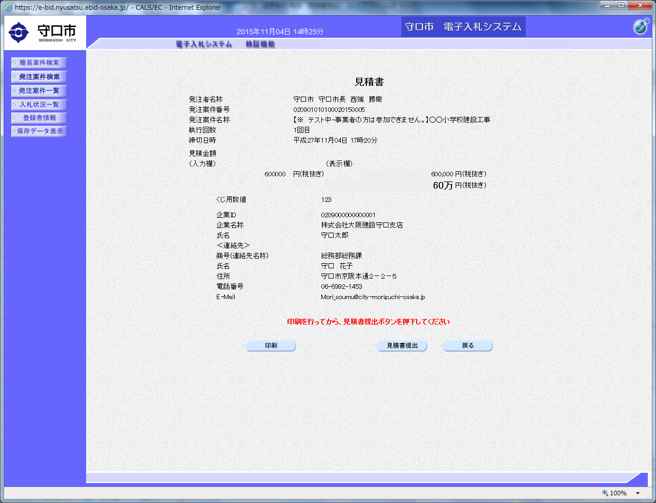
３ 見積書の内容を確認し、『印刷』をクリックし、印刷作業を終えてから、『見積書提出』をクリックしてください。

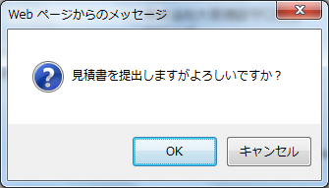
４ 最終確認になります。見積書を提出してよければ、『OK』をクリックしてください。

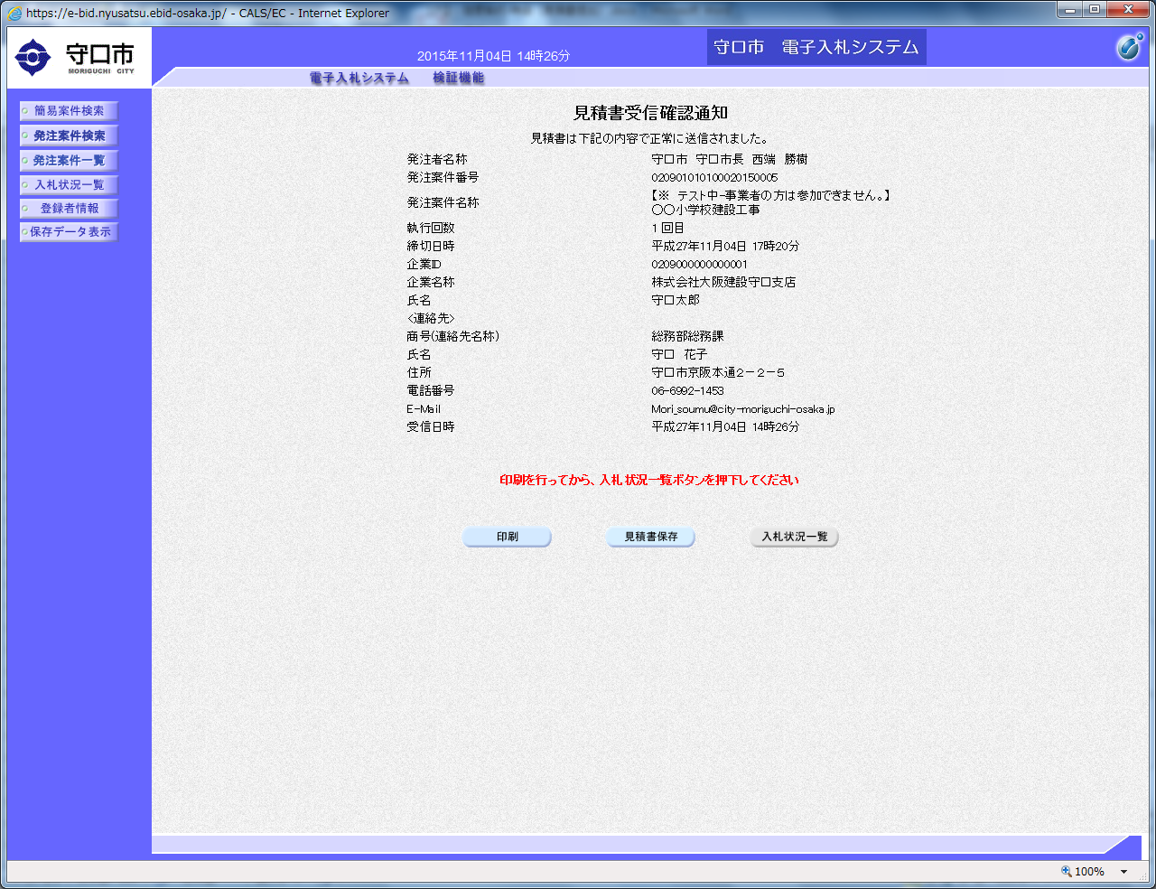
５ 『印刷』及び『見積書保存』をクリックし、印刷及び見積書保存作業を終えてから、『入札状況一覧』をクリックしてください。

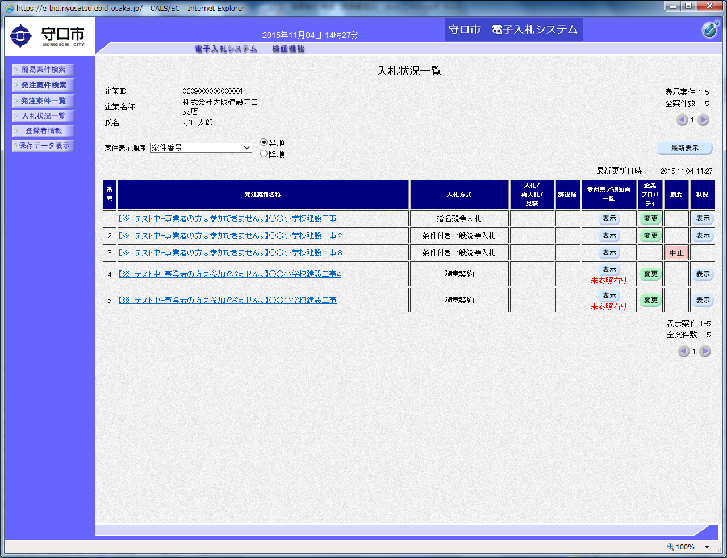
６ 対象案件の「受付票/通知書一覧」の『表示（未参照有り）』をクリックしてください。

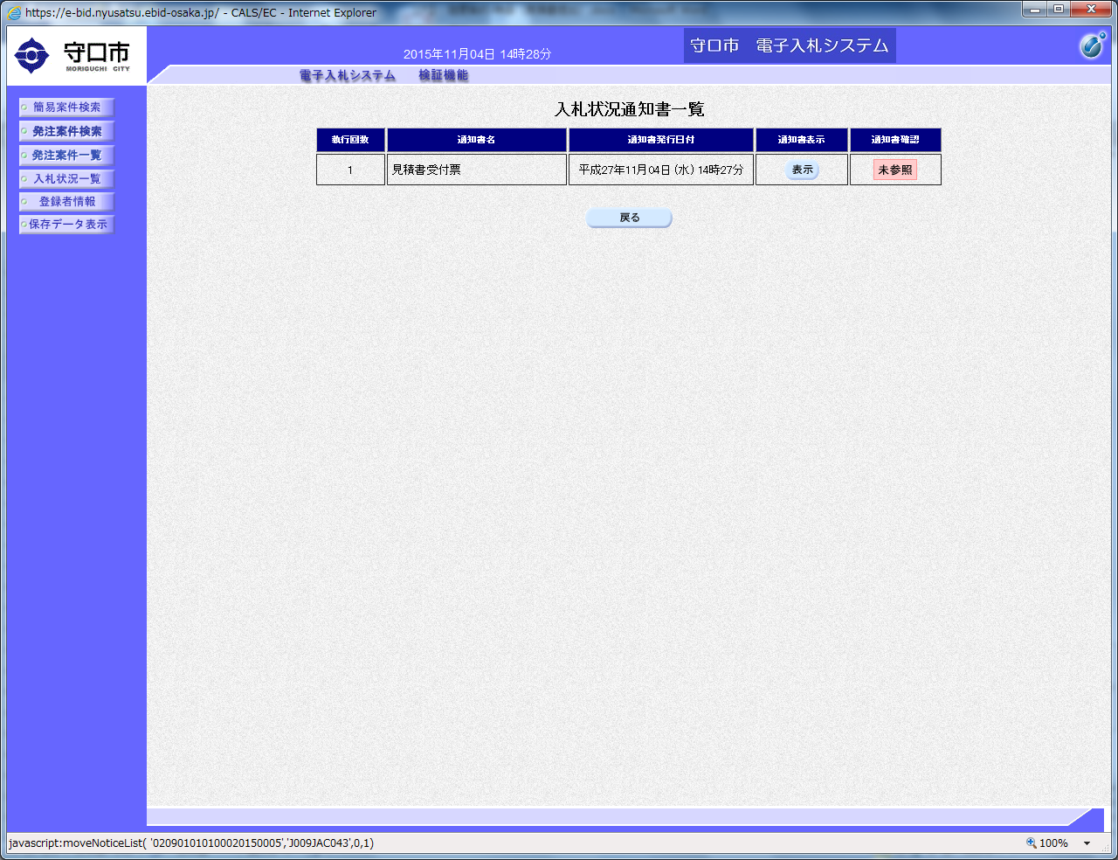
７ 「通知書表示」の『表示』をクリックしてください。

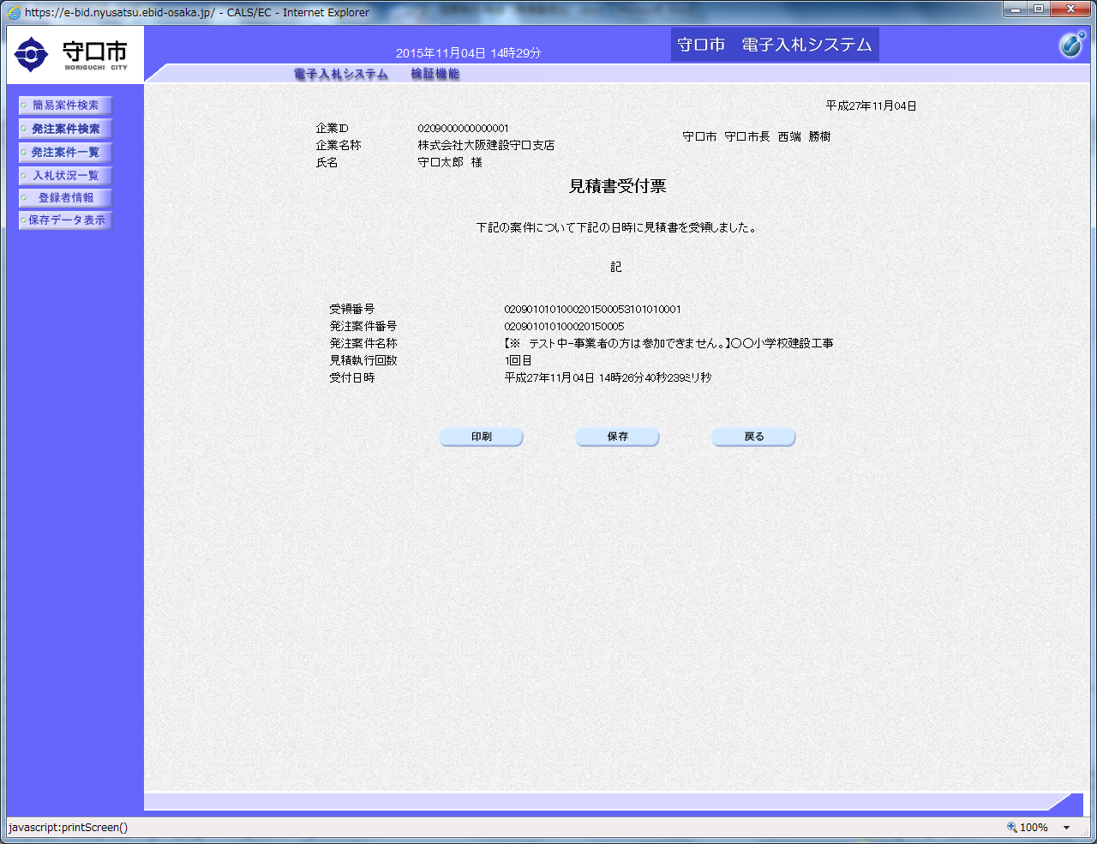
８ 『印刷』及び『保存』をクリックし、印刷及び保存作業を終えてから、『戻る』をクリックしてください。

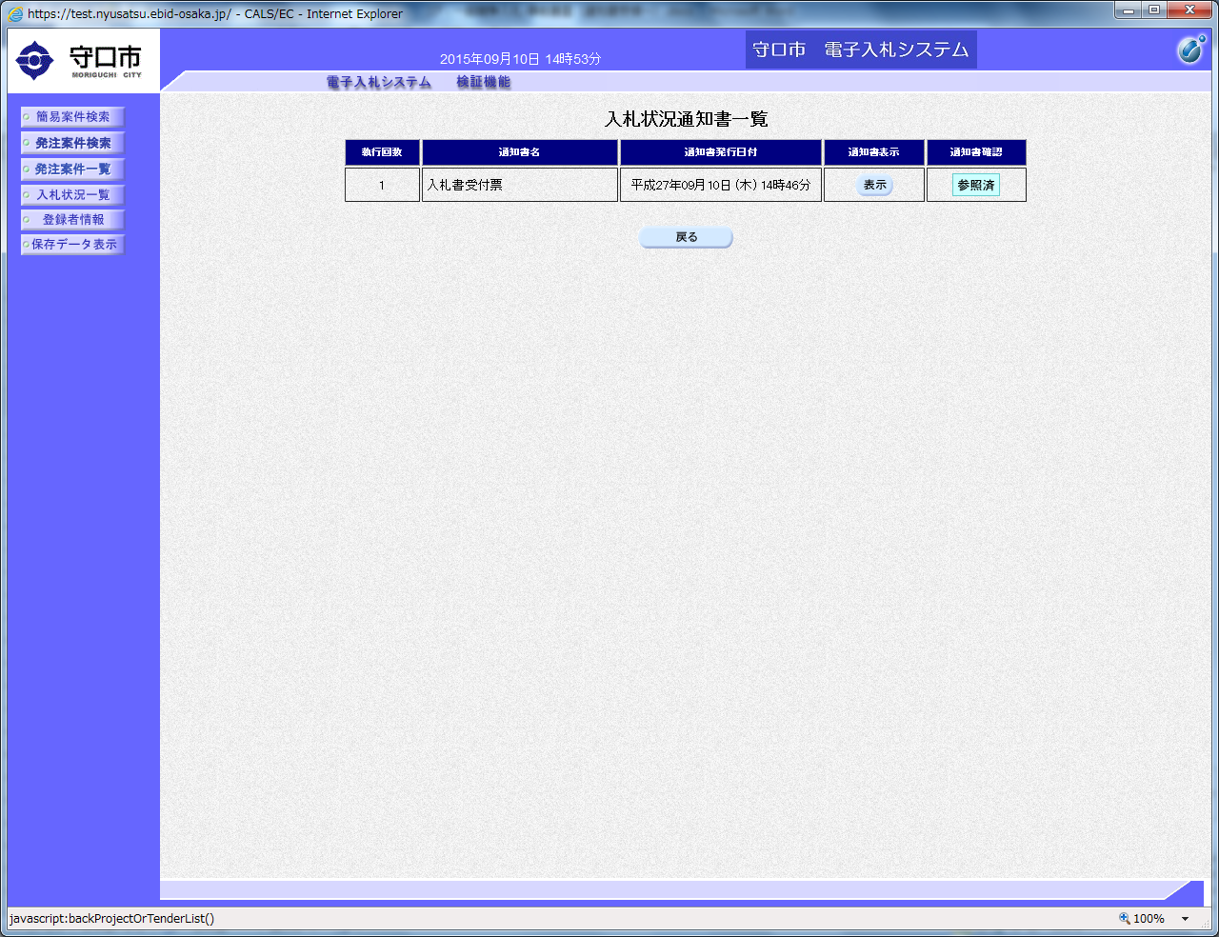
９ 「通知書確認」が「参照済」になっているのを確認してから、『戻る』をクリックしてください。

※ 見積書の提出締切後、見積書を提出された事業者の方に、「見積締切通知書」発行のお知らせメールを送付します。
※ 「見積締切通知書」発行のお知らせメールの送付後、開札予定時刻に見積書を開封し、決定し、見積書を提出された事業者の方に、「決定通知書」発行のお知らせメールを送付します。

